Displaimer

Grupp 02 Testspecifikation

Abstract

|  |
| --- |
| ***Det här dokumentet innehåller dokumentation för testmetodik som användes av grupp 02 under kursen II1302 Projekt och Projektmetoder.*** |

Version Historik

|  |  |  |  |
| --- | --- | --- | --- |
| **Datum** | **Verision** | **Författare** | **Övrigt** |
| 28/05/2017 | 1.0 | Yobart |  |
|  |  |  |  |
|  |  |  |  |
|  |  |  |  |
|  |  |  |  |

*Innehållsförteckning*

Innehåll

Introduktion 3

1.1 Dokumentets syfte 3

1.2 Dokumentets översikt 3

2 Testdokumentation 4

2.1 Test Case Slice 4

2.2 Product Backlog 5

Appendix A - References 5

# 

# Introduktion

## Dokumentets syfte

Detta dokument finns till för att återspegla det gruppen lärt sig om testning och testmetoder. De testaspekter som behandlar projektet består av två huvudelement:

* Detta dokument som beskriver metodiken som användes av gruppen.
* De Test Cases som användes under projektets gång.

## Dokumentets översikt

Detta dokument innehåller testspecifikationer och information som berör systemet som utvecklades av grupp 02 under kursen II1302 Projekt och Projektmetoder. Dokumentet vänder sig till personer som är testansvariga under ett Scrum IT-projekt av mindre skala.

Det huvudsakliga syftet med att genomföra tester för en produkt är att bekräfta produktens funktionalitet samt att säkerställa att slutresultatet för produkten är både kvalitativ och ändamålsenlig. Det är viktigt att testa tidigt samt regelbundet för att uppnå kraven på produkten. En testansvarig ska kunna verifiera att systemet fungerar korrekt samt kunna identifiera vilka tester ett system ska utsättas för.

# Testdokumentation

## Test Case Slice

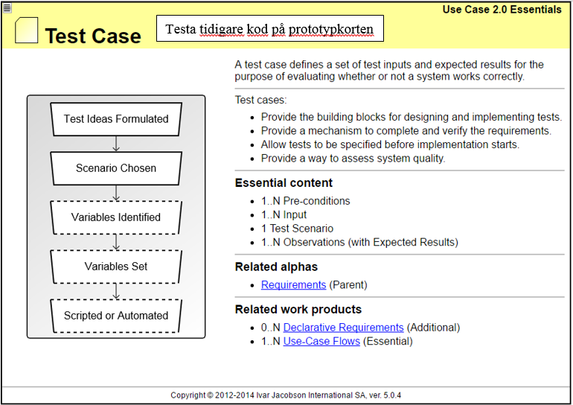Ett Test Case slice är ett sätt att definiera tester för ett system i syfte att evaluera om ett delsystem fungerar korrekt eller inte.

Figur 1. Exempel på en Test Case Slice.

I figur 1 kan vi se ett exempel på en Test Case Slice taget från referens. I exemplet är syftet av Test Caset att testa en tidigare kod på nya prototypkort. Varje Test Case Slice är associerade med varsitt User Case Slice och utformade att testa det den relevanta User Case Slicen berör. På framsidan kortet finns det namn på testet, som är detsamma för både Test Case Slice och User Case Slice för att förhindra förvirring. På framsidan finns även ett nummer som representerar i vilken ordning Test Caset uppkom och som finns för att lätt kunna se vilka Post-It lappar som tillhör vilket test. Post-It lapparna läggs på arkitektur-delen av tavlan och markeras tydligt vilket test som berör vilken del av arkitekturen.

På baksidan av Test Case Slicen finns en punktlista som tydligt visar vad som ska testas för delsystemet. När en punkt är testad markeras den med en grön prick. De Post-It lapparna som läggs ut på tavlan markeras också med en färg. Varje lapp som skapas markeras med en röd prick för att visa att testet inte är klart. När alla punkter bakom Test Case Slicen är markerade gröna och färdigtestade så markeras Post-It lappen med en grön prick. Detta gör det enkelt att se vilka testers om är klara och vilka delar av systemet som kräver mer testning.

## Product Backlog

När en Test Case Slice har markerats grön och har testats färdigt så ska den flyttas från ”Checked Out” till ”Test” på Product Backlogen. Därefter ska de testerna som framgår på baksidan visas under ett demo där det verifieras att allting fungerar. Därefter får Test Case Slicen flyttas från ”Test” till ”Done”.

Appendix A - References

**[1]** I. Jacobson. (2017, may) Essence kernel. [Online]. Available:  
<http://vbox1.it.kth.se/essence/>